Отчет по лабораторной работе №6

Основы информационной безопасности

Кабанова Варвара, НПМбд02-21

Содержание

# Цель работы

Развить навыки администрирования ОС Linux. Получить первое практическое знакомство с технологией SELinux1. Проверить работу SELinx на практике совместно с веб-сервером Apache. [@course]

# Теоретическое введение

1. **SELinux (Security-Enhanced Linux)** обеспечивает усиление защиты путем внесения изменений как на уровне ядра, так и на уровне пространства пользователя, что превращает ее в действительно «непробиваемую» операционную систему. Впервые эта система появилась в четвертой версии CentOS, а в 5 и 6 версии реализация была существенно дополнена и улучшена.

*SELinux имеет три основных режим работы:*

* Enforcing: режим по умолчанию. При выборе этого режима все действия, которые каким-то образом нарушают текущую политику безопасности, будут блокироваться, а попытка нарушения будет зафиксирована в журнале.
* Permissive: в случае использования этого режима, информация о всех действиях, которые нарушают текущую политику безопасности, будут зафиксированы в журнале, но сами действия не будут заблокированы.
* Disabled: полное отключение системы принудительного контроля доступа.

Политика SELinux определяет доступ пользователей к ролям, доступ ролей к доменам и доступ доменов к типам. Контекст безопасности — все атрибуты SELinux — роли, типы и домены. Более подробно см. в [@f].

1. **Apache** — это свободное программное обеспечение, с помощью которого можно создать веб-сервер. Данный продукт возник как доработанная версия другого HTTP-клиента от национального центра суперкомпьютерных приложений (NCSA).

*Для чего нужен Apache сервер:*

* чтобы открывать динамические PHP-страницы,
* для распределения поступающей на сервер нагрузки,
* для обеспечения отказоустойчивости сервера,
* чтобы потренироваться в настройке сервера и запуске PHP-скриптов.

Apache является кроссплатформенным ПО и поддерживает такие операционные системы, как Linux, BSD, MacOS, Microsoft, BeOS и другие.

Более подробно см. в [@s].

# Выполнение лабораторной работы

Вошла в систему под своей учетной записью. Убедилась, что SELinux работает в режиме enforcing политики targeted с помощью команд getenforce и sestatus (рис. [-@fig:001]).

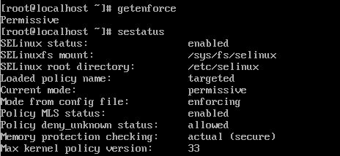

проверка режима работы SELinux

Запускаю сервер apache, далее обращаюсь с помощью браузера к веб-серверу, запущенному на компьютере, он работает, что видно из вывода команды service httpd status (рис. 2-5).

Проверка работы Apache

Проверка работы Apache

Проверка работы Apache

Проверка работы Apache

Проверка работы Apache

Проверка работы Apache

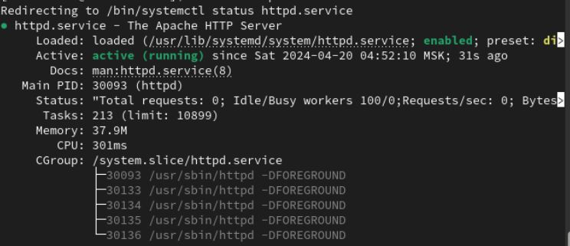

Проверка работы Apache

С помощью команды ps auxZ | grep httpd нашла веб-сервер Apache в списке процессов. Его контекст безопасности - httpd_t (рис.6-7 ).

Контекст безопасности Apache

Контекст безопасности Apache

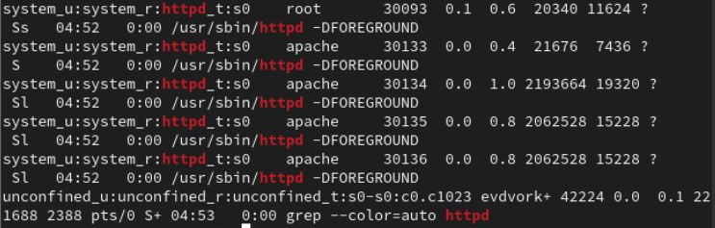

Контекст безопасности Apache

Просмотрела текущее состояние переключателей SELinux для Apache с помощью команды sestatus -bigrep httpd (рис. 8-9).

Состояние переключателей SELinux

Состояние переключателей SELinux

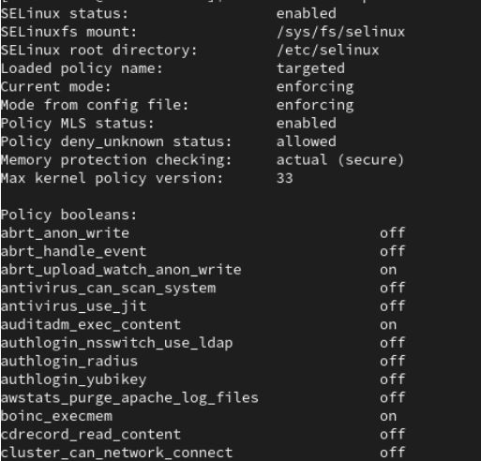

Состояние переключателей SELinux

Просмотрела статистику по политике с помощью команды seinfo. Множество пользователей - 8, ролей - 39, типов - 5135. (рис. 10).

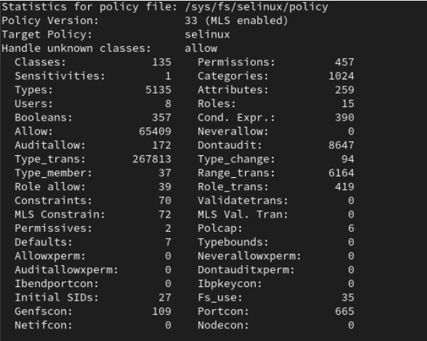

Cтатистика по политике

Типы поддиректорий, находящихся в директории /var/www, с помощью команды ls -lZ /var/www следующие: владелец - root, права на изменения только у владельца. Файлов в директории нет (рис.11-12).

Типы поддиректорий

Типы поддиректорий

Типы поддиректорий

Типы поддиректорий

В директории /var/www/html нет файлов. (рис. 13).

Типы файлов

Типы файлов

Создать файл может только суперпользователь, поэтому от его имени создаем файл touch.html cо следующим содержанием:

<html>  
<body>test</body>  
</html>

(рис. 14-15).

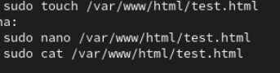

Создание файла

Создание файла

Создание файла

Проверяю контекст созданного файла. По умолчанию это httpd_sys_content_t (рис. 16-17).

Контекст файла

Контекст файла

Контекст файла

Контекст файла

Обращаюсь к файлу через веб-сервер, введя в браузере адрес http://127.0.0.1/test.html. Файл был успешно отображён (рис. 18).

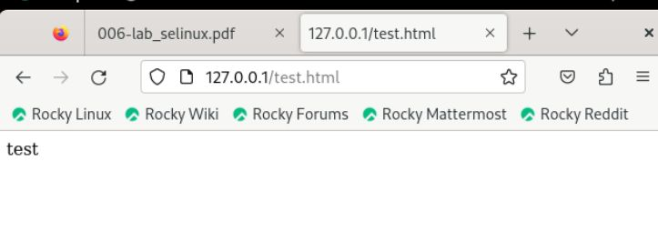

Отображение файла

Изучила справку man httpd_selinux. Рассмотрим полученный контекст детально. Так как по умолчанию пользователи CentOS являются свободными от типа (unconfined в переводе с англ. означает свободный), созданному нами файлу test.html был сопоставлен SELinux, пользователь unconfined_u. Это первая часть контекста. Далее политика ролевого разделения доступа RBAC используется процессами, но не файлами, поэтому роли не имеют никакого значения для файлов. Роль object_r используется по умолчанию для файлов на «постоянных» носителях и на сетевых файловых системах. (В директории /ргос файлы, относящиеся к процессам, могут иметь роль system_r. Если активна политика MLS, то могут использоваться и другие роли, например, secadm_r. Данный случай мы рассматривать не будем, как и предназначение :s0). Тип httpd_sys_content_t позволяет процессу httpd получить доступ к файлу. Благодаря наличию последнего типа мы получили доступ к файлу при обращении к нему через браузер. (рис. 19).

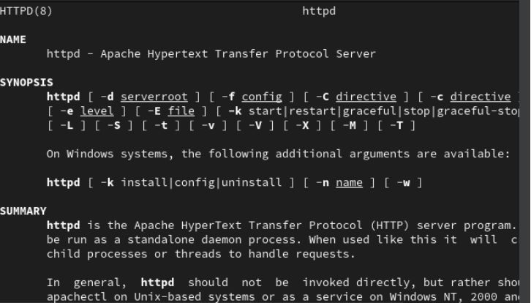

Изучение справки по команде

Изменяю контекст файла /var/www/html/test.html с httpd_sys_content_t на любой другой, к которому процесс httpd не должен иметь доступа, например, на samba_share_t: chcon -t samba_share_t /var/www/html/test.html ls -Z /var/www/html/test.html Контекст действительно поменялся (рис. 20-21).

Изменение контекста

Изменение контекста

Изменение контекста

Изменение контекста

При попытке отображения файла в браузере получаем сообщение об ошибке (рис. 22).

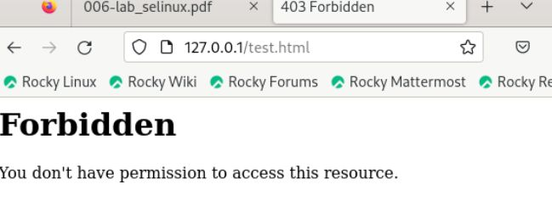

Отображение файла

файл не был отображён, хотя права доступа позволяют читать этот файл любому пользователю, потому что установлен контекст, к которому процесс httpd не должен иметь доступа.

Просматриваю log-файлы веб-сервера Apache и системный лог-файл: tail /var/log/messages. Если в системе окажутся запущенными процессы setroubleshootd и audtd, то вы также сможете увидеть ошибки, аналогичные указанным выше, в файле /var/log/audit/audit.log. (рис. 23-26).

Попытка прочесть лог-файл

Попытка прочесть лог-файл

Попытка прочесть лог-файл

Попытка прочесть лог-файл

Попытка прочесть лог-файл

Попытка прочесть лог-файл

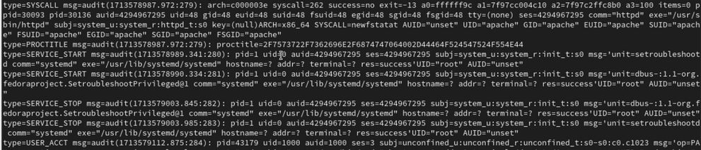

Попытка прочесть лог-файл

Чтобы запустить веб-сервер Apache на прослушивание ТСР-порта 81 (а не 80, как рекомендует IANA и прописано в /etc/services) открываю файл /etc/httpd/httpd.conf для изменения. (рис. 27).

Изменение файла

Изменение файла

Нахожу строчку Listen 80 и заменяю её на Listen 81. (рис. 28).

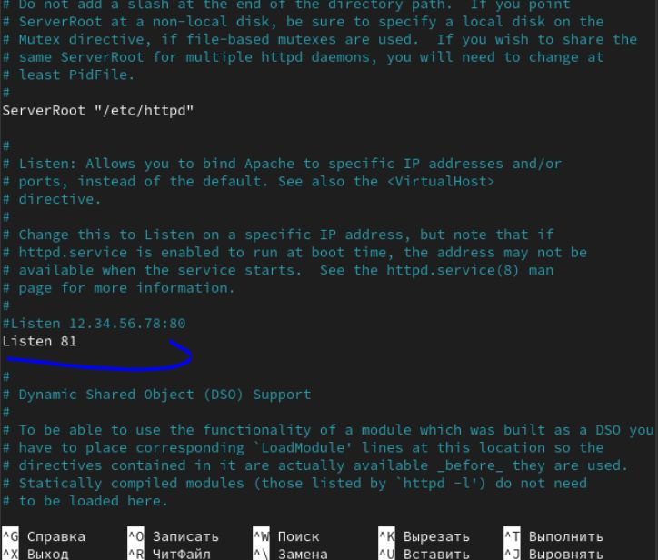

Изменение порта

Выполняю перезапуск веб-сервера Apache. Произошёл сбой, потому что порт 80 для локальной сети, а 81 нет (рис. 29).

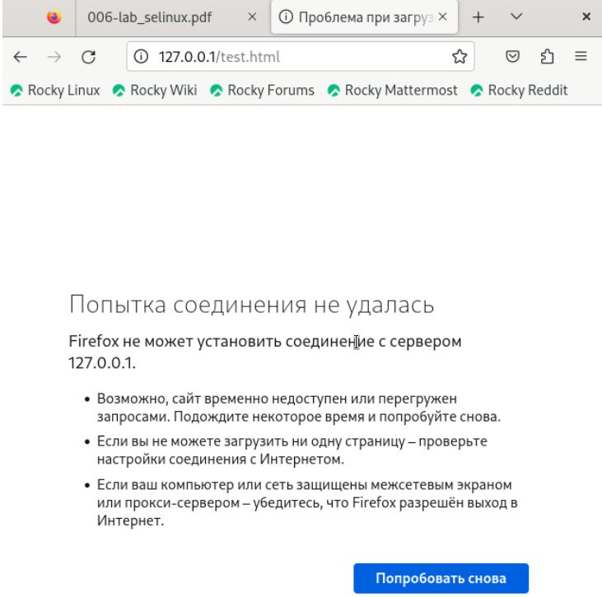

Попытка прослушивания другого порта

Проанализируйте лог-файлы: tail -nl /var/log/messages (рис. 30).

Проверка лог-файлов

Проверка лог-файлов

Просмотрите файлы /var/log/http/error_log, /var/log/http/access_log и /var/log/audit/audit.log и выясните, в каких файлах появились записи. Запись появилась в файлу error_log (рис. 31-32).

Проверка лог-файлов

Проверка лог-файлов

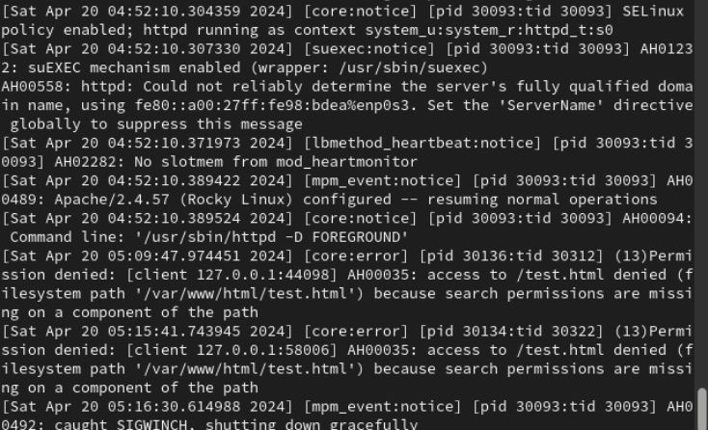

Проверка лог-файлов

Выполняю команду semanage port -a -t http_port_t -р tcp 81 После этого проверяю список портов командой semanage port -l | grep http_port_t Порт 81 появился в списке (рис. 33-34).

Проверка портов

Проверка портов

Проверка портов

Проверка портов

Перезапускаю сервер Apache (рис. 35).

Перезапуск сервера

Перезапуск сервера

Теперь он работает, ведь мы внесли порт 81 в список портов htttpd_port_t (рис. 36).

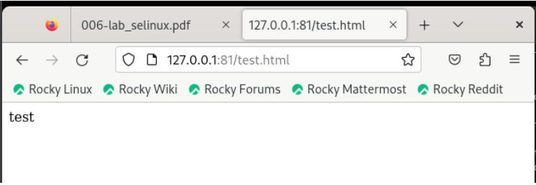

Проверка сервера

Возвращаю в файле /etc/httpd/httpd.conf порт 80, вместо 81. Проверяю, что порт 81 удален, это правда. (рис. 37-40).

Проверка порта 81

Проверка порта 81

Проверка порта 81

Проверка порта 81

Проверка порта 81

Проверка порта 81

Проверка порта 81

Проверка порта 81

Далее удаляю файл test.html, проверяю, что он удален(рис. 41-42).

Удаление файла

Удаление файла

Удаление файла

Удаление файла

# Выводы

В ходе выполнения данной лабораторной работы были развиты навыки администрирования ОС Linux, получено первое практическое знакомство с технологией SELinux и проверена работа SELinux на практике совместно с веб-сервером Apache.

# Список литературы